Занятие по ФЭМП в 1 младшей группе
«Птичий двор»

Цель:
1. Продолжать учить детей группировать предметы по величине;
2. Закреплять понятия «один – много» , «большой – маленький» ;
3. Закреплять знание основных цветов;
4. Воспитывать доброжелательное отношение к животным
Материалы: аудиозапись с голосами курицы и цыплят; салфетка зелёного цвета (полянка); платок; курица с петушком и цыплятами из ниток; лиса из помпонов; забор большой и маленький из флиса; вязаные маленькие тарелочки по количеству цыплят и одна большая вязаная тарелочка для курица и петуха; маленькие вязаные цветы синего цвета и один большой вязаный цветок красного цвета.
Ход занятия
1.Организационный момент
Воспитатель включает аудиозапись с голосами курицы и цыплят, спрашивает детей:
- Чьи это голоса? Кто это, ребятки?
Дети:
- Курочка, цыплята.
Воспитатель:
- Да, это курочка с цыплятками к нам в гости пришли! Вот они! (Открывает платок, под ним курочка и цыплята, выключает аудиозапись)
Воспитатель:
- Какие хорошенькие! Ребята, а какого цвета цыплятки?
Дети:
- Жёлтые.
Воспитатель:
- Посмотрите, ребятки, я возьму цыплёночка и спрячу его в ладошках. Видно его?
Дети:
- Нет!
Воспитатель:
- А почему его не видно?
Дети:
- Он спрятался!
Воспитатель:
- Его не видно, потому что он маленький! Весь в ладошках уместился!
- Выходите, возьмите себе по цыплёночку, спрячьте его у себя в ладошках.
(Дети прячут цыплят)
Воспитатель:
- Саша (Гена, Маша … ) , видно цыплёночка? Почему не видно?
Дети:
- Он маленький!
Воспитатель:
- Оля (Саша, Маша … ), возьмите петушка и курочку, спрячьте в ладошках! (Дети выполняют)
Воспитатель:
- Спрятался петушок? Спряталась курочка?
Дети:
- Нет!
Воспитатель:
- Не спрятались! Их видно: и головку, и хвостик видно, и спинку.
- А почему не спрятались?
Дети:
- Они большие!
Воспитатель:
- Правильно, цыплятки (обводит их рукой) – маленькие, а петушок и курочка (обводит их рукой) – большие.
Воспитатель:
- Ребята, петушок и курочка привели цыплят на полянку, а на полянке ничего нет, даже цветочков! Давайте посадим цветочки на полянке. Хотите?
Дети:
- Да!
Воспитатель:
- Вот у меня цветочки! Выходите, выберите себе любой. (Дети выходят, берут цветы)
Воспитатель:
- Лена, какой у тебя цветочек?
Лена:
- Синий, маленький!
Воспитатель:
- А у тебя, Гена, какой?
Гена:
- Большой, красный!
Воспитатель:
- Давайте посадим цветочки на полянку (Дети выкладывают на салфетку-полянку цветы)
Воспитатель:
- Посмотрите, какая красивая стала полянка! Сколько на ней синих цветочков?
Дети:
- Много!
Воспитатель:
- А сколько красных!
Дети:
- Один!
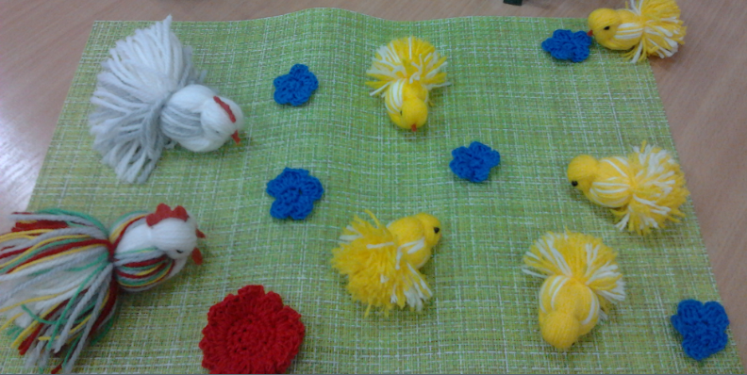

Воспитатель включает аудиозапись голосами цыплят:
- Ребята, наши цыплята запищали! Наверное, кушать хотят! Покормим их?
Дети:
- Да!
Воспитатель:
- Вот у меня тарелочки есть! Сколько их у меня?
Дети:
- Много!
Воспитатель:
- А какие они?
Дети:
- Маленькие!
Воспитатель:
- Посмотрите внимательно, есть ли там большие?
Дети:
- Да!
Воспитатель:
- А сколько больших тарелочек?
Дети:
- Одна!
Воспитатель:
- Правильно!
- Вот мы сейчас раздадим тарелочки с едой цыпляткам и курочке с петушком! Как вы думаете, какие тарелочки цыпляткам дать?
Дети:
- Маленькие!
Воспитатель:
- А курочке и петушку?
Дети:
- Большую!
Воспитатель:
- Правильно! Курочка и петушок большие, мы дадим им большую тарелочку, а маленькие тарелочки – маленьким цыпляткам.
(Дети раздают тарелочки)
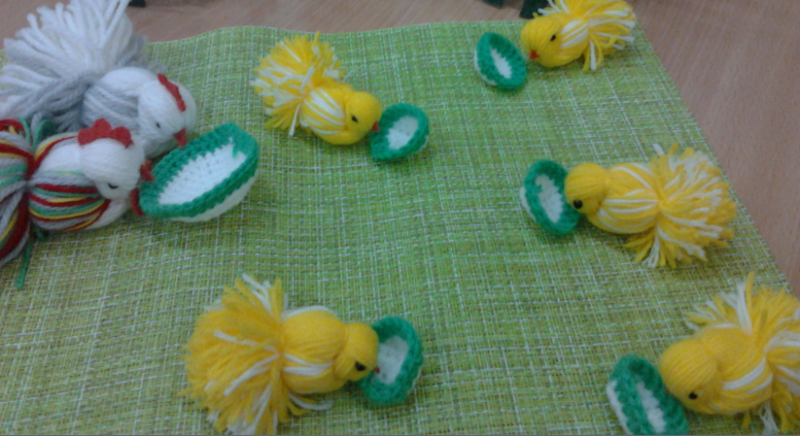

(Воспитатель включает аудиозапись с голосом тявкающей собачки)
Воспитатель:
- Кто это, ребята, к нам идёт?
Дети:
- Собачка!
Воспитатель:
- Нет, это не собачка – это лиса! Она тоже умеет тявкать, как собачка. Вот она! (Воспитатель достаёт игрушку-лису)
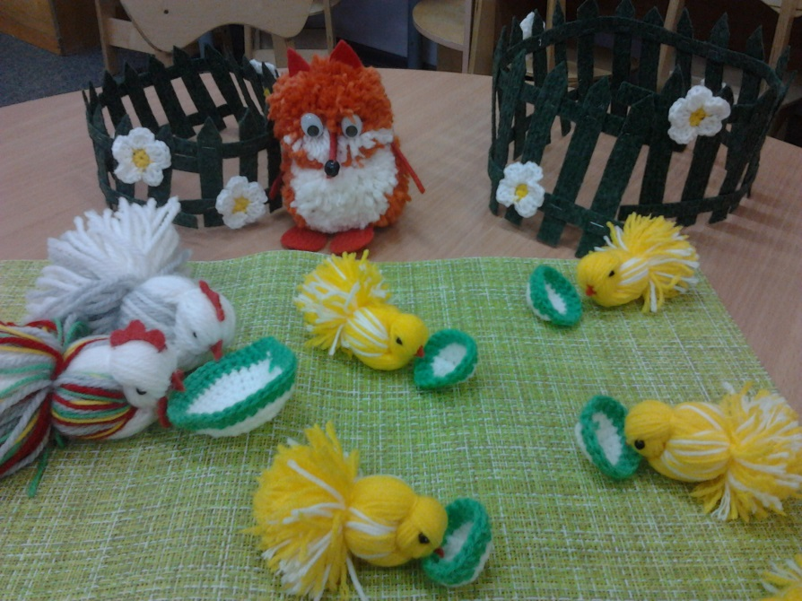

Воспитатель:
- Какая лисичка, ребятки?
Дети:
- Красная, пушистая, хвост большой, нос чёрный.
Воспитатель:
- Лисичка хочет наших цыпляток унести, но мы тебе, лисичка, их не отдадим! Давайте, ребята, спрячем наших цыпляток и курочек с петушком.
Дети:
- Да!
Воспитатель:
- Посмотрите, вот у меня есть заборчики (Выставляет на стол большой и маленький заборчики из флиса) , сейчас мы за них и спрячем наших цыпляток и курочку с петушком.
- Скажите,ребята, а заборчики у нас одинаковые или разные?
Дети:
- Разные!
Воспитатель:
- Это какой заборчик?
Дети:
- Большой!
Воспитатель:
- А этот какой?
Дети:
- Маленький!
Воспитатель:
- А какого они цвета?
Дети:
- Зелёного!
Воспитатель:
- Как вы думаете, за каким заборчиком мы спрячем курочку и петушка?
Дети:
- За большим!
Воспитатель:
- Да, они большие, их спрячем за большим заборчиком!
– А цыпляток, за каким заборчиком спрячем?
Дети:
- За маленьким!
Воспитатель:
- Да, маленьких цыпляток - за маленьким заборчиком спрячем!
(Дети выходят, прячут цыплят)

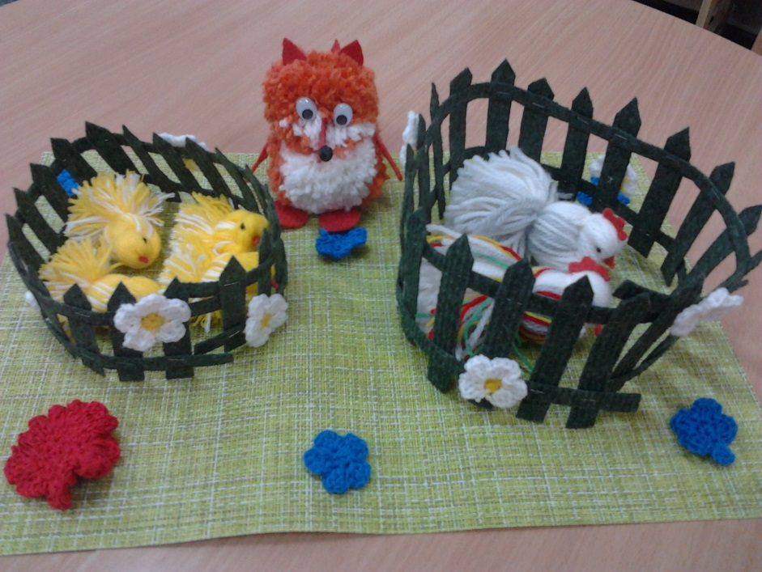
Воспитатель:
- Ничего у тебя лисичка не получится! И большой, и маленький заборчик мы закрыли! Уходи, лисичка, в лес!
(Лисичка уходит)
Воспитатель:
- Ушла лисичка! Давайте, ребята, выпустим наших цыплят и курочку с петушком погулять.
- Какой заборчик будем сначала открывать?
Дети:
- Большой! (Воспитатель открывает, ставит курочку и петушка на полянку)
Воспитатель:
- А теперь какой?
Дети:
- Маленький! (Воспитатель открывает маленький заборчик)
Воспитатель:
- Выходите, ребята, берите цыпляток, сажайте их на полянку (Дети выполняют)
Воспитатель:
- Вот какие молодцы! Спасли и цыпляток, и курочку с петушком!
(Включается аудиозапись с голосами курицы и цыплят).
Воспитатель:
-Пусть теперь они погуляют на полянке, а мы им скажем «До свидания!»

